11 класс
Тема урока: «Химические свойства алкенов»
Цель урока: Изучить химические свойства алкенов на основе
особенности строения их молекул. Научить записывать
уравнения химических реакций, характеризующих
химические свойства алкенов.
Ход урока:

На прошлом уроке мы с вами приступили к изучению новой темы «Алкены» и познакомились с общей формулой гомологического ряда алкенов, видами изомерии, характерными для данного класса, номенклатурой и особенностями строения молекул алкенов на примере строения молекулы этилена. При изучении химических свойств алкенов нам будут нужны эти знания ,поэтому давайте проверим как вы усвоили этот материал. 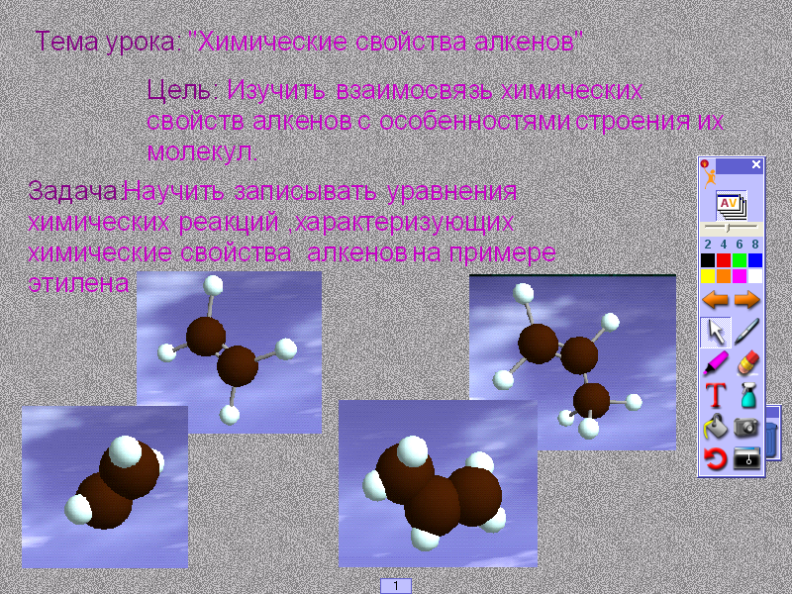
Повторение ( опрос)

I-B работа с пультами по тесту с последующим просмотром результатов и выставлением оценок 90%-100%-5
70%-89%-4
51%-69%-3
Менее 50%-2

II-B работа по карточкам с последующим воспроизведением ответа на задание на интерактивной доске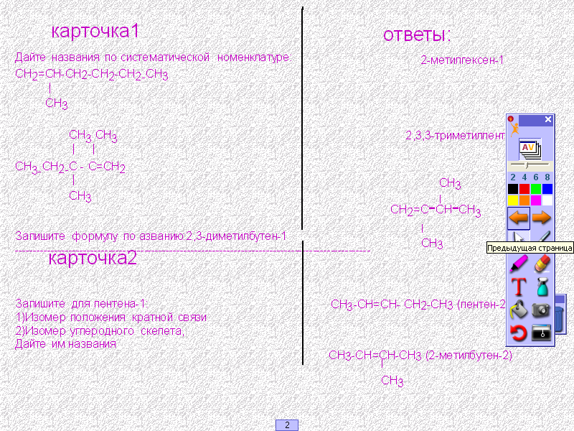
КАРТОЧКА1
Дайте названия по систематической номенклатуре:

СН₂=СН-СН₂-СН₂-СН₂-СН₃
|

СН₃

СН₃ СН₃
| |

СН₃-СН₂-С- С=СН₂
|

СН₃
Запишите формулу по названию:
2,3-диметилбутен-1

Карточка2

Запишите для пентена-1:

1)Изомер положения кратной связи

2)Изомер углеродного скелета,

Дайте им названия

Введение в новую тему( фронт.беседа)

Давайте ещё раз повторим и сравним строение алкенов и алканов, попробуем предсказать свойства алкенов (Работа со слайдом на котором представлены изображения строения молекул этана и этена) 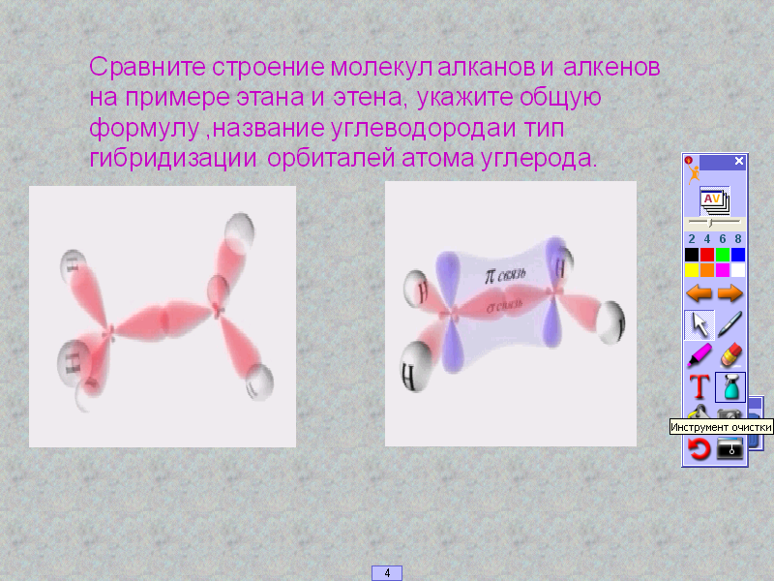

Выясняем в ходе фронтальной беседы общие формулы, вид гибридизации, виды химической связи, формы молекул, валентный угол и длину химической связи. Вспоминаем типы химических реакций, характерных для алканов. Характерны ли реакции замещения для алкенов?

Изложение нового материала

(Запись темы урока в тетрадь, сообщение цели урока )
Итак какие же свойства характерны для непредельных углеводородов ряда алкенов Давайте посмотрим материал электронного учебника
(Смотрим материал электронного учебника «Органическая химия» раздел Алкены , просматриваем представленные в учебнике опыты и схемы с комментариями учителя после каждого фрагмента , учащиеся делают необходимые записи по ходу изложения нового материала, затем ещё раз просматриваем страницы учебника и переходим к закреплению)

Закрепление:

Записываем схему в тетрадь, комментируем и записываем уравнения реакций .по схеме: (у доски работа учащихся с помощью учителя и комментариями учащихся)
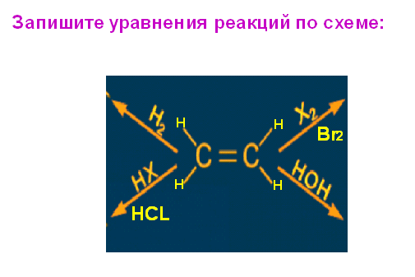
↑ Г₂ ↑ Н₂
←СН₂=СН_{2→}
НОН НГ

Что происходит с непредельными углеводородами, за счет чего происходит реакция, к какому типу она относится Записываем и комментируем реакции гидрирования, галогенирования, гидрогалогенирования, гидратации, полимеризации , отмечаем качественные реакции на непредельные углеводороды, говорим об особенностях реакции горения алкенов.
! Обратите внимание, что реакции присоединения к несимметрич\ным углеводородам происходит по правилу Марковникова
Реакции обесцвечивания бромной воды и раствора перманганата калия являются качественными на непредельные углеводороды.

Запишите уравнения реакций для бутена-1:
(по 2 человека у доски) 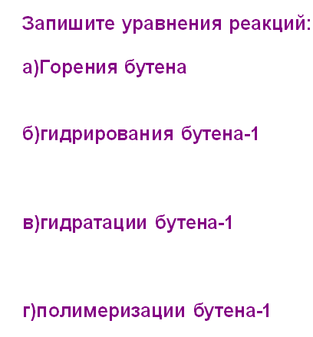
Гидрирования, галогенирования, гидрогалогенирования, ,полимеризации попробуйте выполнить подобные задания самостоятельно (работа по карточкам 5 мин.)
Карточка для опроса по теме «Алкены»
В-1
1) Допишите уравнения химических реакций присоединения
В сокращённом структурном виде:

СН2=СН2+Н2→

СН2=СН2+НВr→
2) Запишите уравнение реакции полимеризации:
_{kat}
nCH2=CH2→
3) Запишите уравнение реакции горения:

С2Н4+ О2→

4) Запишите уравнения реакций, соответствующих превращению:

С₂Н₄→С₂Н₄Br₂

↓

С₂Н₅ОН

----------------------------------------------------------------------------------------------------

Карточка для опроса по теме «Алкены»

В-2
1) Допишите уравнения химических реакций присоединения
в сокращённом структурном виде
СН2=СН2+Вr2→

СН2=СН2+НОН→

2) Запишите уравнение реакции полимеризации:

_{kat t}
nCH2=CH→
|

CH3
3) Запишите уравнение реакции горения:

С2Н4+ О2→

4) Запишите уравнения реакций, соответствующих превращению:

C₂H₄→C₂H₅СL
↓
C₂H₆
Взаимопроверка, сверяем с воспроизведёнными на интерактивной доске верными записями.
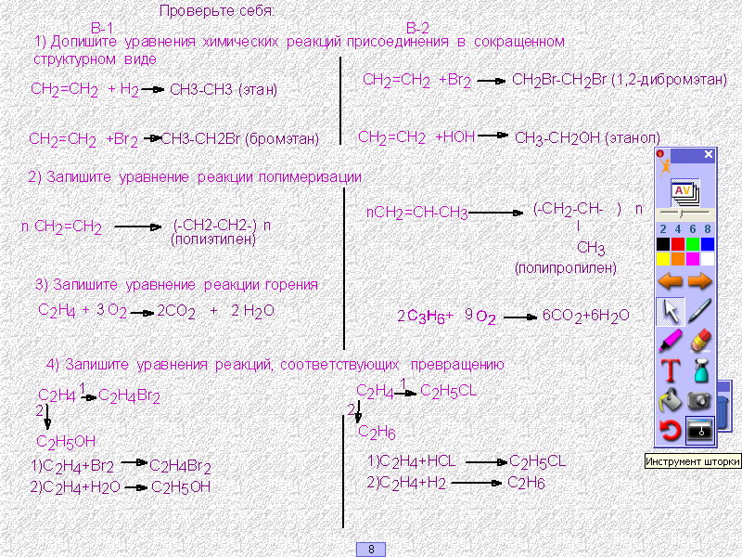
Эти уравнения реакций мы ещё будем прорабатывать на следующем уроке Попробуйте сделать вывод о химических свойствах алкенов

Вывод учащихся с добавлениями и исправлениями ребят и учителя.
Домашнее задание (комментарий)

Итак , Алкены химически активные органические вещества. Благодаря своей активности они вступают во многие реакции при обычных условиях. Но всегда ли приносят пользу такие реакции- нет не всегда. При курении в составе табачного дыма также образуются непредельные соединения, которые за счёт двойной связи способны встраиваться в молекулы белка в организме человека, что приводит к возникновению отёка и в дальнейшем рака легких. Наряду с непредельными соединениями образуется и фенол, являющийся канцерогенным веществом

Проводится опыт (т.к.сам опыт занимает много времени ,то приводится результат опыта с комментариями и демонстрируются приборы и результат исследования)
Через трубку с резиновой грушей «выкуривается» сигарета, продукты, образующиеся в табачном дыме, улавливаются в вату, помещённую в трубке и затем экстрагируются в спиртовой раствор. Экстракт делим на две пробирки : в одну приливаем по каплям р-р перманганата калия(происходит обесцвечивание раствора, что доказывает наличие кратных связей в молекулах в-ва, ) к другой приливаем р-р хлорида железа(III) (происходит почернение р-ра, что доказывает присутствие фенола.)
Ну а вывод из этого опыта пусть сделает для себя каждый сам!
Стоит ли курить, обрекая себя и окружающих вас людей на медленное отравление и болезни сердца и лёгких.

